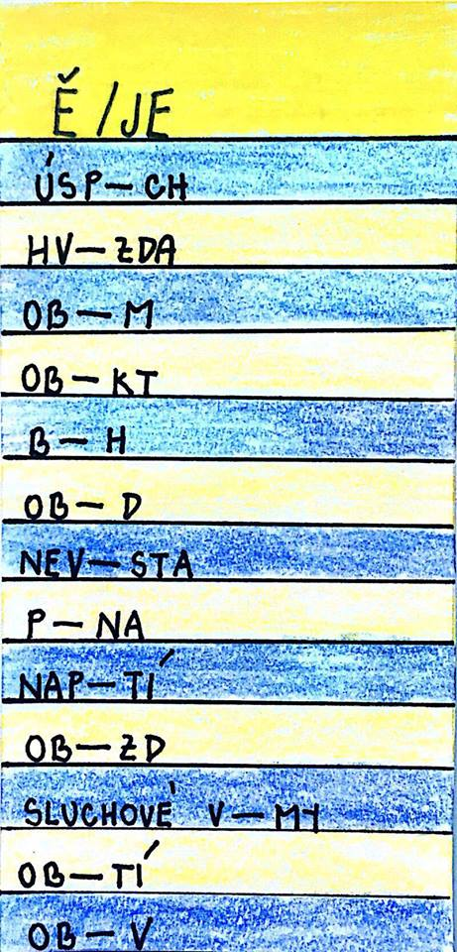
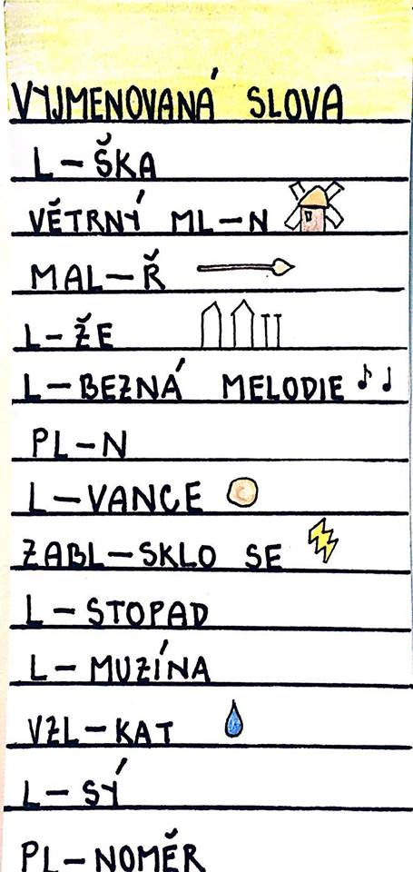
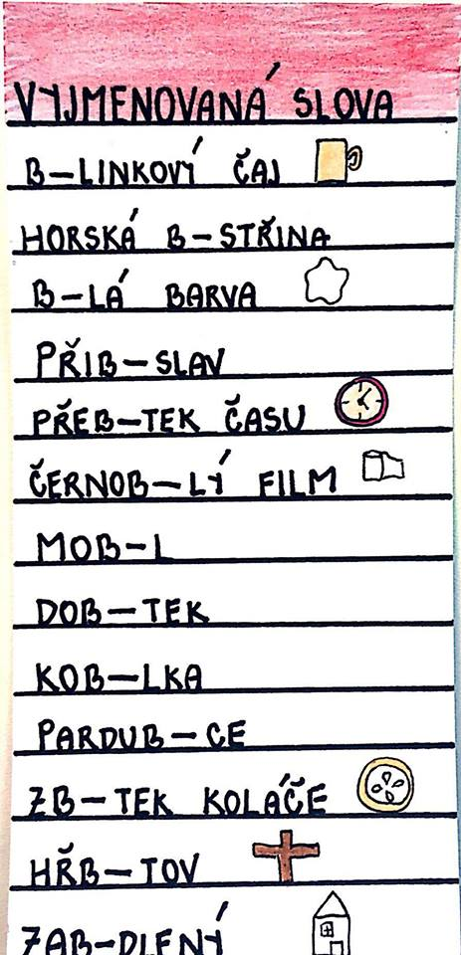
Y/I

B_linkový čaj
Horská b_střina
B_lá barva
Přib_slav
Přeb_tek času
Černob_lý film
Mob_l
Dob_tek
Ko_bylka
Pardub_ce
Zb_tek koláče
Hřb_tov
Zab_dlený

Y/I

L_ška
Větrný ml_n
Mal_ř
L_že
L_bezná melodie
Pl_n
L_vance
Zabl_sklo se
L_stopad
L_muzína
Vzl_kat
L_sý
Pl_noměr

Ě/JE

Úsp_ch
Hv_zda
Ob_m
Ob_kt
B_h
Ob_d
Nev_sta
P_na
Nap_tí
Ob_zd
Sluchové v_my
Ob_tí
Ob_v

